ProjectMakers  
AutoSave Editor

27.05.2018

## Beschreibung

Nichts ist wichtiger als regelmäßiges Speichern.  
 Doch schnell ist es passiert das man es vor dem testen einfach vergessen hat  
 die Scene zu speichern.  
 Um dem zu entgehen gibt es jetzt den AutoSave Editor.

## Projektumfang

Das Asset besteht aus dem C#-Skript und 9 Texturen.  
 Getestet mit Unity 5.2 bis 2018.2.0.5b

## Im Detail

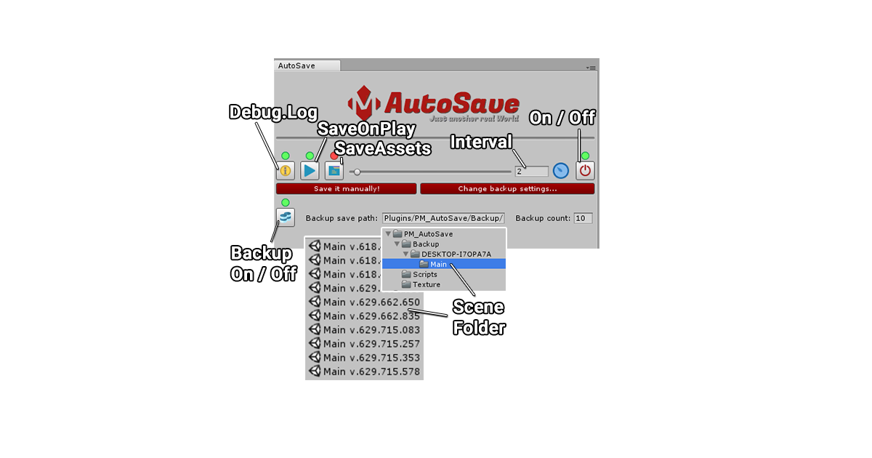

**Debug.Log – Zeigt alle Aktionen welche von diesem Asset ausgeführt werden im Debog.Log an.**

**Save on play – Speichert bei betätigung des Playbuttons.**

**Save Assets – Speichert Assets.**

**Save interval – Gibt an nach wieviel Minuten (1 - 30) gespeichert wird.**

**On/Off – Schaltet die Autosave-Funktion an bzw. aus.**

**Backup On/Off – Schaltet die Backup-Funktion an bzw. aus.**

**Scene Folder – Es wird ein Ordner erstellt mit dem Hostename und dem Namen der Scene,**

**in diesem werden die jeweiligen Scenen gespeichert.**

**Version – Die angezeigte Version ist die Zeit in „Ticks“: 636 629.662.835 123456**

http://projectmakers.de